VILNIAUS UNIVERSITETAS

Puslaidininkių fizikos katedra

Puslaidininkių fizikos mokomoji laboratorija

Laboratorinis darbas Nr. 5

**Krūvininkų judrio priklausomybės nuo elektrinio lauko stiprio tyrimas**

2013-09-02

Turinys

1. Darbo tikslas 3

2. Darbo užduotys 3

3. Darbo teorija 4

3.1. Pernašos reiškiniai stipriuose elektriniuose laukuose 4

Elektronų temperatūra 4

Krūvininkų judrio priklausomybė nuo elektrinio lauko stiprio. 5

Elementari sklaidos mechanizmų stipriuose elektriniuose laikuose teorija 6

3.2. Puslaidininkių parametrų priklausomybės nuo elektrinio lauko stiprio tyrimo metodai 8

Krūvininkų kaitinimo elektriniame lauke metodai 8

Pastovios įtampos impulsų metodas. 9

SAD lauko metodas. 10

Taškinio kontakto metodas. 11

3.3. Dreifinio greičio kitimo stipriuose elektriniuose laukuose tyrimo metodai 11

4. Tyrimo metodika 13

4.1. Darbo priemonės 13

4.2. Tyrimo metodo teorija 14

4.2. Darbo eiga ir duomenų analizė 15

# 1. Darbo tikslas

Patikrtinti krūvininkų dreifinio judrio priklausomybės nuo elektrinio lauko stiprio teoriją, išmatuoti puslaidininkinio bandinio varžos priklausomybę nuo elektrinio lauko stiprio, apskaičiuoti netiesiškumo koeficientą ir santykinio judrio priklausomybę nuo elektrinio lauko.

# 2. Darbo užduotys

1. Išmatuoti puslaidininkinio bandinio varžos priklausomybę nuo įtampos.
2. Apskaičiuoti santykinio judrio priklausomybę nuo elektrinio lauko  
   .
3. Iš funkcijos  nustatyti krypties koeficientą, apskaičiuoti netiesiškumo koeficientą.

# Darbo teorija

Kietąjį kūną sudaro surištų atomų ir laisvų elektronų sistema. Jeigu tokioje sistemoje sukuriamas elektrinis laukas, jo energiją sugeria laisvi krūvininkai, o po to ji perduodama gardelei. Jei elektronas nesąveikotų su gardele, jo energija (ir temperatūra) elektriniame lauke didėtų be galo. Jeigu lauko sukūrimo momentu elektronas stovi, jo energija:

 , (1)

čia *E* – elektrinio lauko stipris, *t*- laikas. Tačiau ir esant išbarstymui, elektronų temperatūra gali žymiai skirtis nuo gardelės. Įvertinkime, kokiose sąlygose šios temperatūros pradeda žymiai skirtis. Krūvininkų judris (dreifinis greitis, įgyjamas vienetiniame elektriniame lauke):

. (2)

čia *e* – elektrono krūvis, *τ -* vidutinis impulso relaksacijos laikas. *n-*Ge kambario temperatūroje *μ =* 3000 cm2/Vs, efektinė masė *m**=* 0,1 laisvojo elektrono masės. Tuomet iš (2) formulės gauname 〈*τ*〉 *=* 2⋅10-13s*.* Jeigu elektrinio lauko stipris *E =* 104 V/cm, tai per laiką *<τ>* elektronas įgis *E =* 0,03 eVenergiją. Tai atitinka vidutinę elektrono energiją kambario temperatūroje.

Taigi, per laika 〈*τ*〉 elektrono energija padidės du kartus. Šiluminė pusiausvyra tarp elektronų ir gardelės bus sutrikdyta. Elektronai labai greitai atiduoda energiją gardelei, tačiau gardelės temperatūra negali pasiekti elektronų temperatūros, nes krūvininkų tankis puslaidininkyje yra tik 1015cm-3, tuo tarpu gardelės atomų skaičius tūrio vienete yra apie 1023cm-3. Taigi gardelės kaitimas vyksta žymiai lėčiau už elektronų.

## Pernašos reiškiniai stipriuose elektriniuose laukuose

### Elektronų temperatūra

Temperatūra galima charakterizuoti didelio skaičiaus dalelių sistemą, esančią termodinaminėje pusiausvyroje, t. y. neveikiamą jokių išorinių poveikių. Tačiau tokia sistema neegzistuoja, todėl realiose sąlygose temperatūros sąvoka tampa artutinė. Šio artutinumo tikslumas priklauso nuo to, kiek išorinis poveikis silpnesnis už sąveiką sistemos viduje.

Grįžkime prie kietojo kūno. Nesant išorinio poveikio elektronai ir gardelė yra pusiausvyroje ir charakterizuojami viena temperatūra. Jeigu elektronų vidinė energija didesnė už 3/2*kT* (*T* – gardelės temperatūra), aišku, kad termodinaminė pusiausvyra kristale sutrikdyta. Elektronų temperatūrą *Te* galėsime įvesti tuo atveju, jeigu sąveika (pasikeitimas energija ir impulsu) tarp elektronų žymiai stipresnė negu su gardele. Elektronų ryšys su gardele charakterizuojamas impulso ir energijos relaksacijos laikais *τ* ir *τε*. Tarpelektroninė sąveika priklauso nuo krūvininkų kiekio – stiprėja didėjant jų tankiui.

Charakteringas tarpelektroninės sąveikos laikas *τεε* . Paprastai *τ* << *τε*., pvz., *n-*Ge kambario temperatūroje *τ* *=* 5⋅10-12 s, *τε =* 5⋅10-13 s*.* Priklausomai nuo šių laikų dydžio, galima skirti tris atvejus:

 (3)

Remiantis ankstesniais samprotavimais, elektroninę temperatūrą galėsime įvesti (2) ir (3) atvejais. (1) atveju sąveika tarp elektronų silpna, ir negalima įvesti elektroninės temperatūros. Tačiau kartais šis terminas naudojamas kaip parametras, charakterizuojantis vidutinę elektrono energiją:

 . (4)

### Krūvininkų judrio priklausomybė nuo elektrinio lauko stiprio.

Stipriuose elektriniuose laukuose puslaidininkių elektrinis laidumas priklauso nuo elektrinio lauko stiprio. Gali keistis judris ar krūvininkų tankis:

 (5)

Krūvininkų tankis gali kisti dėl šiluminės krūvininkų generacijos, kaistant gardelei, dėl kelių priežaasčių: dėl elektroninės arba smūginės jonizacijos, dėl tūrinės ar paviršinės rekombinacijos greičio pokyčio ir t.t. Darykime prielaidą, kad krūvininkų tankis pastovus (III skyriuje plačiau nagrinėsime, kada ši sąlyga išpildoma), ir nagrinėkime tik judrio pokytį elektriniame lauke.

Galima išskirti dvi elektrinio lauko stiprio sritis: (1) šiltų ir (2) karštų elektronų, kurios apibrėžiamos taip:

 (6)

Šiltų elektronų srityje kaitimas labai mažas, sistema mažai nukrypusi nuo termodinaminės pusiausvyros ir puslaidininkių parametrų priklausomybę nuo elektrinio lauko galima pavaizduoti laipsnine eilute:

, (7)

čia *μ0* – krūvininkų judris, kai *E* = 0. Kadangi krūvininkų judris turi nesikeisti, pakeitus elektrinio lauko kryptį, visi nariai, proporcingi nelyginiam *E* laipsniui, turi būti lygūs 0.

Atsižvelgę tik į pirmąjį skleidimo narį, gauname, kad *μ* priklausomybė nuo elektrinio lauko šiltų elektronų srityje charakterizuojama vienu parametru - *β*, vadinamu neomiškumo koeficientu:

. (8)

Karštų elektronų srityje elektronai labai nutolę nuo pusiausvyrinės būsenos. Šiuo atveju skaičiavimai sudėtingesni, nes tenka atsižvelgti į juostinės struktūros ypatumus – juostų neparaboliškumą, elektronų šuolių į aukštesnius slėnius galimybes ir t.t. Tačiau teorinį nagrinėjimą palengvina ta aplinkybė, kad krūvininkų energija žymiai didesnė net už optinio fonono energiją (<*ε*> >> *hw0*), ir elektronas sklaidomas kvazielastiškai. Tuo atveju energijos ir impulso relaksacijos laikai gali būti išreikšti laipsninėmis funkcijomis, ir puslaidininkiams, turintiems sferines ir parabolines juostas, gauname:

 (9)

Čia α priklauso nuo sklaidos mechanizmo.

### Elementari sklaidos mechanizmų stipriuose elektriniuose laikuose teorija

Nagrinėjant eksperimentinius rezultatus, reikia atsižvelgti į pagrindinius sklaidos mechanizmus, o būtent sklaidą akustiniais ir optiniais fononinį, o taip pat jonizuotomis priemaišomis, tačiau bendru atveju teoriniai skaičiavimai labai sudėtingi. Pabandysime artutinai paaiškinti judrio priklausomybę nuo elektrinio lauko stiprio, pasinaudodami energijos balanso lygtimi:

 (10)

Krūvininko vidutinė galia gauta iš elektrinio lauko, o

 (11)

Tai vidutinė galia, atiduota gardelei, *τε* - energijos relaksacijos laikas, 〈*ε*〉 ir 〈*ε0*〉 = 3/2*kT* – atitinkamai vidutinės krūvininko energijos stipriame elektriniame lauke ir be jo. Šios elementarios teorijos esmė ta, kad atsižvelgiama ne į visus krūvininkus, o tik į tuos, kurių energija lygi vidutinei energijai. Kitais žodžiais, daroma prielaida, kad visi krūvininkai išsidėstę *z* – erdvėje sferiškai simetriškai ir turi vienodą energiją. Matematiškai tai reiškia, kad vidurkinant kokį nors parametrą pagal pasiskirstymo funkciją, gautą *K1*〈*εn*〉 tipo išraišką pakeičiame į *K2*<*ε* >n : 〈*εn*〉 = *K*〈*ε*〉n.

Jeigu impulso ir energijos relaksacijos laikus galima išreikšti laipsnine energijos funkcija

 (12)

tai pasinaudodami

 (13)

ir darydami prielaidą, kad <*ε0*> << <*ε*>, iš (10) lygties gauname:

. (14)

čia . (15)

Gautą energijos išraišką galima įstatyti į kinetinių koeficientų išraiškas ir tuo būdu gauti jų priklausomybes nuo elektrinio lauko stiprio:

 . (16)

Kiekvienas sklaidos mechanizmas charakterizuojamas tam tikromis *s* ir *p* vertėmis. Pvz., esant deformacinei akustinei sklaidai vienodai pasiskirsčiusiais fononais,   
*s = p =* 1/2.

Tuomet iš (16) lygties gauname *.* Šis rezultatas sutampa su rezultatu, gaunamu tiksliai sprendžiant kinetinę lygtį. Jeigu impulsą sklaido akustiniai fononai, o energiją – optiniai, įrašius atitinkamai *s* ir *p* reikšmes, gauname *μ* įsotinimą.

Tokia judrio eiga paprastai buvo stebima eksperimentiškai. Tipiška judrio priklausomybė nuo elektrinio lauko pavaizduota 1 pav.

Silpnuose elektriniuose laukuose galioja Omo dėsnis, o stipriuose - pastebimas perėjimas į įsotinimą. Nėra srities, kur , nes aukštesnėse negu 77°K temperatūrose vyksta sklaida optiniais fononais. Šiltų elektronų srityje *n-*Ge *T=*300ºK, teoriškai apskaičiuota neomiškumo koeficiento *β* vertė 1,6⋅10-3 cm2/V2, o eksperimentiškai gaunama *β =* 10-4 cm2/V2. Šis nesutapimas paaiškinamas tuo, kad teoriškai nebuvo atsižvelgta į sklaidą optiniais fononais.

102

*E*, V/m

107

*v*d, cm/s

104

103

106

*1pav. Dreifinio greičio priklausomybė nuo elektrinio lauko stiprio n-Ge.   
Tiesė atitinka μ = 3800 cm2/V⋅s.*

## Puslaidininkių parametrų priklausomybės nuo elektrinio lauko stiprio tyrimo metodai

### Krūvininkų kaitinimo elektriniame lauke metodai

Norint tirti krūvininkų parametrų priklausomybę nuo elektrinio lauko, reikia išvengti kai kurių pašalinių reiškinių. Vienas iš jų – gardelės kaitimas, atsirandantis palyginus mažos varžos puslaidininkiuose, kada stipriame elektriniame lauke teka stipri srovė. Norint išvengti kaitimo, panaudojama impulsinė metodika: Stiprus elektrinis laukas sukuriamas trumpais, retai pasikartojančiais impulsais. Stengiamasi impulsų trukmę ir dažnį parinkti taip, kad atskiro impulso pabaigoje vidutinis kaitimas neviršytų leistino tame eksperimente. Gardelei kaistant, puslaidininkio varža kinta, o šis procesas paprastai žymiai inertiškesnis už krūvininkų kaitimą. Tai įgalina kontroliuoti bandinio temperatūros pastovumą, stebint oscilografu įtampos ir srovės bandinyje inertiškąsias dalis. Tuo būdu galima parinkti impulsų trukmę ir dažnį, kad gardelė kaistų mažiausiai.

Nustatant judrio priklausomybę nuo elektrinio lauko stiprio reikia, kad eksperimento metu krūvininkų tankis butų pastovus. Stipriame elektriniame lauke krūvininkų tankis gali kisti dėl šių priežasčių: 1) dėl elektrinio lauko sąlygotos generacijos, 2) dėl paviršinės ir tūrinės rekombinacijos pokyčio, 3) dėl šiluminės krūvininkų generacijos, kaistant gardelei, 4) dėl krūvininkų injekcijos arba ekstrakcijos iš kontaktų.

Kintant krūvininkų generacijai arba rekombinacijai, šiuos procesus galima kontroliuoti dėl to, kad rekombinacija – žymiai inertiškesnis procesas už karštų krūvininkų aušimą, išjungus *SAD* kaitinančio lauko impulsą.

Kambario temperatūroje Ge ir Si elektronų generacija prasideda stipresniuose negu 105 V/cm laukuose, taigi eksperimentuose, kuriuose laukai silpnesni negu 104 V/cm, į šį reiškinį galima nekreipti dėmesio. Rekombinacijos greitis Ge pakinta jau 100 V/cm stiprio elektriniuose laukuose, tačiau tūrinė rekombinacija priklauso nuo elektrinio lauko stiprio tuo atveju, kai Ge specialiai legiruotas, įvedant gilius priemaišinius centrus, o paviršinės rekombinacijos pokyčio galima išvengti, specialiai paruošiant bandinių paviršių.

### Pastovios įtampos impulsų metodas.

Elektrinis laukas bandinye sukuriamas pastovios įtampos impulsais, bet šiuo atveju reikia pasiekti, kad nebūtų injekcijos iš kontaktų. Kol kas neįmanoma visoms medžiagoms gauti idealiai ominius kontaktus. Belieka parinkti tokį impulso ilgį, kad injekuoti krūvininkai spėtų nudreifuoti impulso metu žymiai mažesnį atstumą už bandinio ilgį. Injekcijos galima išvengti ir gaminant hantelių pavidalo bandinius.

Ominiai kontaktai formuojami blokų galuose. Adatos pavidalo dalies varža sudaro pagrindinę dalies varžos dalį, todėl stiprus lauka sukuriamas šioje dalyje (2 pav.). Dėl didelio kontaktų ploto sumažėja injekcijos lygis iš kontakto, o dėl to, kad blokuose laukas silpnas, injekuoti krūvininkai nespėja nudreifuoti per bloko ilgį net pakankamai ilgo impulso metu. Šis metodas įgalina panaudoti palyginus ilgus nedidelės įtampos impulsus. Trūkumai: 1) technologiškai sunku gaminti tokio pavidalo bandinius, be to, jų gamybai reikia didelių monokristalų; 2) bloko ir adatos pavidalo dalies sandūroje susidaro nevienalytis elektrinis laukas, dėl to sumažėja eksperimento tikslumas, ir gali atsirasti įvairios elektrovaros sąlygotos srovės ir įtampos gradientų.

*E*

*x*

*2 pav. Hantelio formos bandinys ir elektrinio lauko pasiskirstymas jame.*

Dar vienas metodas, leidžiantis išvengti kontaktų įtakos – bekontaktinis. Stiprus elektrinis laukas sukuriamas impulsiniu transformatoriumi, kurio vienos apvijos vietoje – žiedo pavidalo bandinys. Norint sukoncentruoti elektrinį lauką vienoje bandinio dalyje, ji susiaurinama iki adatos pavidalo. Pagrindinis trūkumas – sudėtinga bandinių gamyba.

### SAD lauko metodas.

Bandinys įstatomas SAD trakte (pvz., bangolaidyje), kuriame sklinda didelės galios impulsas (3 pav.)

Bandinys

Išėjimas

*R*

*3 pav. Bandinio išdėstymo bangolaidyje schema*

Privalumai:

* Išvengiama kontaktų įtakos;
* Galvaniškai atskirtos matavimo ir krūvininkų kaitinimo grandinės; dėl to galima matuoti mažas pastovias ir impulsines sroves bei įtampas bandiniui esant stipriame lauke;
* SAD laukas mažiau iškraipomas bandinyje, jeigu tik dažnis >*1/τM*, čia *τM* – dielektrinės relaksacijos laikas;
* SAD laukas neištraukia iš bandinio papildomai sukurtų (foto-, lauko-, injekcijos ar kitu būdu) krūvininkų.

Trūkumai:

* SAD laukas kaitina krūvininkus periodiškai, o tai labai sunkina kiekybinę kaitimo reiškinių interpretaciją.
* Bandinėlis iškraipo lauką SAD trakte, dėl to gaunamos didelės paklaidos, nustatant lauko stiprį. Be to, reikia matuoti dideles SAD galios amplitudes.

### Taškinio kontakto metodas.

Privalumas: Galima sukurti stiprius laukus naudojant mažas įtampas, nes kontakto plotas labai mažas.

Trūkumai:

* Laukas taškiniame kontakte nevienalytis;
* Sunku pagaminti labai mažo ploto neinjektuojantį kontaktą;
* Kadangi taškiniai kontaktai nėra taisyklingos formos, juos galima panaudoti tik kokybiniuose eksperimentuose.

## Dreifinio greičio kitimo stipriuose elektriniuose laukuose tyrimo metodai

**Voltamperinių charakteristikų matavimai**

Jeigu krūvininkų tankis nekinta, iš voltamperinių charakteristikų matavimo rezultatų galima nustatyti dreifinio greičio (judrio) priklausomybę nuo elektrinio lauko stiprio. Tankis šiuo atveju nustatomas iš Holo efekto.

Taip pat dreifinio judrio eigą galima nustatyti, matuojant laidumo priklausomybę nuo elektrinio lauko stiprio, panaudojant tiltelines schemas.

Šis metodas netinka matuojant neigiamos diferencialinės varžos ir srovės, artimos įsotinimui, srityse, nes maži kristalo nevienalytiškumai gali sąlygoti lauko bandinyje persiskirstymą, ir dėl to gaunamos didelės paklaidos.

**Pastovios srovės, tekančios per bandinį, matavimas, kai krūvininkai kaista stipriame SAD lauke (integralinė metodika)**

Bandinis talpinamas bangolaidyje, kuriame sukurtas *E1* amplitudės ir  dažnio SAD stiprus laukas. Taip pat jis įjungtas i silpno pastovaus lauko *E0* grandinę. Suminis laukas bandinyje:

 (17)

**SAD galios sugerties matavimas, kai krūvininkai kaitinami pastovaus elektrinio lauko impulsais (diferencialinė metodika)**

Šio eksperimento konfigūracija tokia pati, kaip integralinėje metodikoje, tik *E1 < E0*. Metodas remiasi tuo, kad SAD galiios sugertis tam tikrose sąlygose proporcinga puslaidininkio laidumui.

**Krūvininkų dreifo per bandinį laiko matavimas (“time of flight” metodas)**

Voltamperinių charakteristikų matavimas didelės varžos puslaidininkiuose surištas su paklaidomis dėl injekcijos arba bandinių nevienalytiškumo. Tuo atveju galima matuoti krūvininkų dreifo trukmę. Didelės savitosios varžos puslaidininkio plokštelėje sukuriamas stiprus elektrinis laukas. Prie vieno iš elektrodų gylyje, žymiai mažesniame už bandinio storį, generuojamos elektronų–skylių poros. Vienos rūšies krūvininkai traukiami per bandinį. Jeigu jonizuojančiojo impulso trukmė žymiai mažesnė už krūvininkų dreifo trukmę, galima nustatyti krūvininkų dreifinį greitį:

 . (18)

čia *d* – puslaidininkio plokštelės storis, *τ(E)* – dreifo laikas. Porų sukūrimui galima panaudoti lazerį, elektroninį bombardavimą, radioaktyviųjų *α*-dalelių šaltinį.

Be minėtų metodų dreifinio greičio nustatymui panaudojami ciklotroninis rezonansas, lavininiai procesai *p-n* sandūroje ir t.t.

# Tyrimo metodika

## 4.1. Darbo priemonės

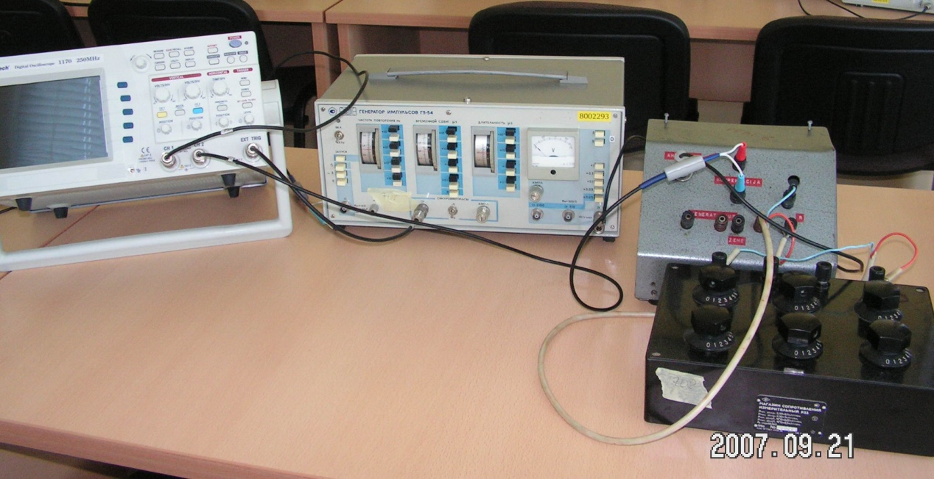

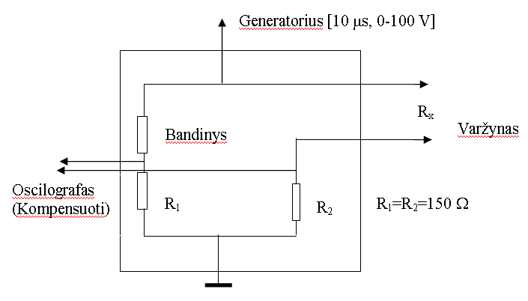

*4pav. Bandinys bei aparatūra: (n-Si bandinys, komutacinė dėžutė)*

## 4.2. Tyrimo metodo teorija

Matuojant puslaidininkio varžos priklausomybę nuo elektrinio lauko stiprio impulsiniu metodu, reikia išvengti džiaulinio bandinio kaitimo. Dėl to impulsų dažnis turi būti mažas. Pvz., jeigu impulsų trukmė 10 μs, tai dažnis neturi viršyti 200 Hz.

Iš judrio priklausomybės nuo elektrinio lauko stiprio galima įvertinti elektronų temperatūrą.

 ,  . (19)

čia *<τ>* - vidutinė impulso relaksacijos trukmė. Kambario temperatūroje Ge ir Sivyrauja sklaida akustiniais fononais. Tuo atveju s = 1/2 ir galima užrašyti: *<τ> = a<ε>-1/2*.

Vidutinę elektronų energiją apytikriai galima išreikšti:

. (20)

Tuomet:

. (21)

čia *<τ>0* ir *<τ>E* – vidutinės impulso relaksacijos trukmės atitinkamai nesant elektrinio lauko ir stipriame lauke. Iš čia gauname elektronų temperatūrą.

## 4.2. Darbo eiga ir duomenų analizė

**1.** Išmatuoti puslaidininkinio bandinio varžos priklausomybę nuo elektrinio lauko stiprio.

 (22)

0

*E*2

*β*

*R*

*R*0

*5 pav. Eksperimento rezultatų grafiko pavyzdys*

**2.** Apskaičiuoti santykinio judrio priklausomybę nuo elektrinio lauko.

 (23)

**3.** Apskaičiuoti netiesiškumo koeficientą *β*.

**4.** Palyginti eksperimentinius rezultatus su teorinėmis priklausomybėmis.